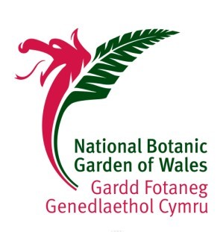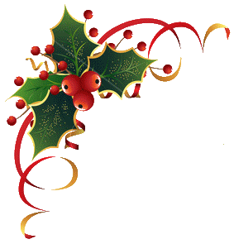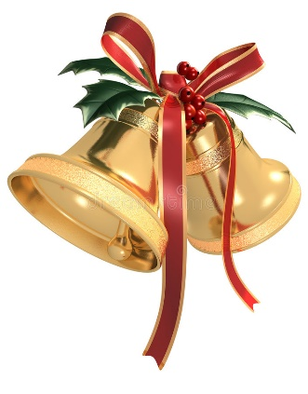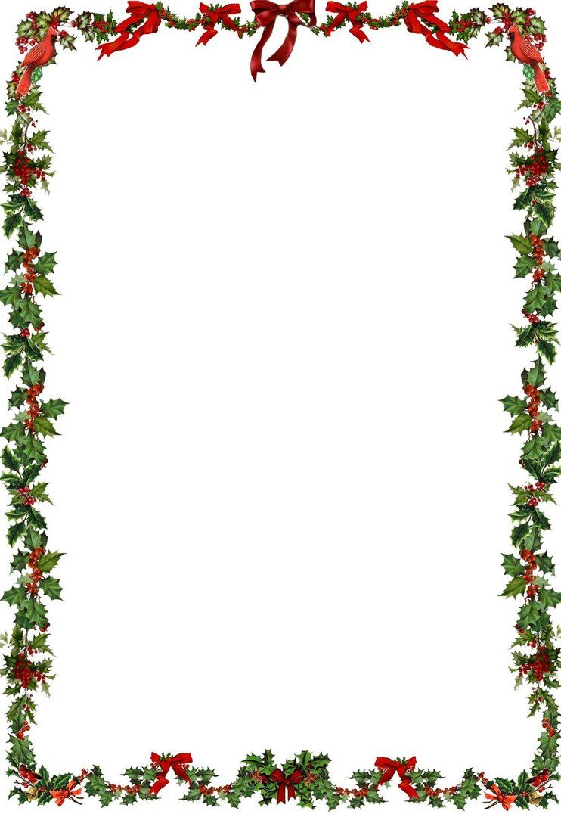

**Bwydlen Nadolig**

**2018**

I Ddechrau

Cawl Cartref Cymreig gyda Bara a Chaws Lleol

Cawl Cennin served with Crusty Rolls & Local Cheese (Llysieuol)

Selsig Sir Forgannwg gyda Chompot Winwns (Llysieuol)

Bon-Bons Bacwn a Phwdin Du gyda Bresych Coch a Siytni Afal

Coctel Corgimwch gyda Bara Brown â Menyn

Prif Gyrsiau

(yn cynnwys llysiau tymhorol a thatws rhost)

Twrci Rhost Traddodiadol gyda Roulade Porc

Cig Eidion Cymreig a Phwdin Swydd Efrog

Macrell Griliedig gyda Tsytni Mayonnaise Wystrys a Chiwcymbr (Heb Glwten)

Pupur wedi’i lenwi â Llysiau Rhost gyda Saws Llugaeronen (Llysieuol/Heb Glwten)

Pwdin

Pwdin Eirinen a Saws Brandi (Llysieuol)

Bynsen Crwst Choux wedi’i lenwi â Hufen Fanila dan orchudd Toffi Siocled,

gyda darnau o Diliau Mél (Llysieuol)

Tryffl Mintys a Siocled (Llysieuol)

‘Eton Mess’ Traddodial (Llysieuol/Heb Glwten)

Pryd Tri Chwrs - £19.95